Visualisierung:
Was tun, wenn der Pfad zum Javaprogramm nicht gefunden wird?
In einem solchen Fall ist kurz ein schwarzes DOS-Eingabefenster zu sehen, das direkt wieder verschwindet. Dann folgendermaßen vorgehen:
Den Windows-Explorer bzw. den Arbeitsplatz aufrufen und den Pfad zum bin-Verzeichnis im Java-Programmordner heraussuchen. Dieser sieht – je nach Versionsstand – ungefähr folgendermaßen aus:
Diesen Pfad nun mit der Maus markieren und mit dem Kontextmenü der rechten Maustaste und der Funktion „Kopieren“ in die Zwischenablage übernehmen:
Anschließend im Windows-Explorer zur start.bat-Datei der Visualisierung wechseln, diese mit der rechten Maustaste anklicken und „Bearbeiten“ wählen:
Daraufhin öffnet sich der Windowseditor: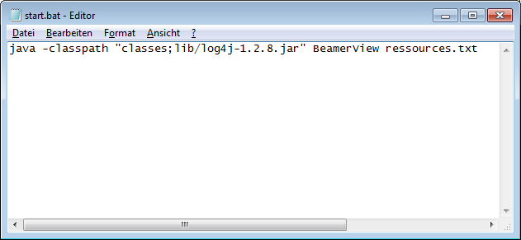
Fügen Sie vor dem „java“ den in der Zwischenablage befindlichen Pfad ein (rechte Maustaste, Einfügen):
Fügen Sie anschließend noch einen sogenannten Backslash (Alt Gr + ß) direkt nach dem bin ein. Die Datei sollte dann folgendermaßen aussehen:
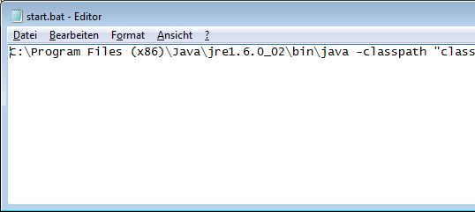
\

Bitte beachten Sie, dass sich die Versionsnummer des JRE von der in dieser Beschreibung unterscheiden kann.
Prüfen Sie nun, ob in ihrem Pfad Leerzeichen vorkommen. Häufig ist dies beim Verzeichnisnamen „Program Files“, „Program Files (x86)“ der Fall. Diesen Verzeichnisnamen müssen Sie nun noch mit Anführungszeichen umschließen:
“

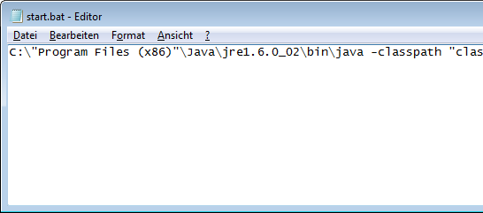

Prüfen Sie anschließend per Doppelklick auf die start.bat-Datei, ob die Visualisierung fehlerfrei start.

